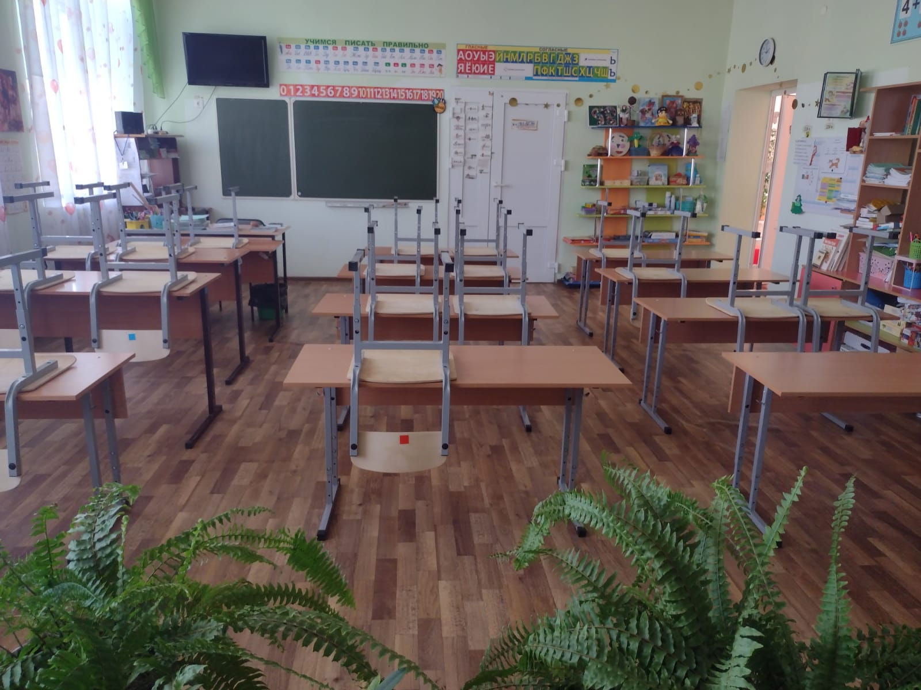
Кабинет начальных классов 2-10 Учитель: Телышева О.Н.

- Список мебели учебного кабинета начальных классов 2-10
№ п/п | Наименование имущества | Количество
1. | Учительский стол | 1
2. | Учительский стул | 2
3. | Парты двуместные | 12
4. | Стулья ученические | 18
5. | Стенка | 1
6. | Компьютерный стол | 1
7. | Стеллаж | 1
8. | Доска | 2
9. | Тюль | 3
10. | Магнитная доска | 1
11 | Угловая тумба | 1
12 | Стенды « Государственные символы России», «Классный уголок», «Уголок безопасности », и др. сменные стенды | по 1 шт.

- Инвентарная ведомость на технические средства обучения кабинета начальных классов 2-10
№ п/п | Наименование имущества | Количество
1. | Телевизор | 1
2. | Ноутбук | 1

3.Учебно-методический комплекс кабинета начальных классов 2-10
3.1Методическая литература
№ | Автор | Название | Изд-во | Год изд. | Кол-во
1 | Ситникова Т.Н.  Яценко И.Ф | Поурочные разработки по математике, 1,2,3,4 классы | «Школа России» | 2021 | 4
2 | Яценко И.Ф | Поурочные разработки по русскому языку класс, 1,2,3,4 классы | «Школа России» | 2021 | 4
3 | Максимова Т.Н. | Поурочные разработки по окружающему миру, 1,2,3,4 классы | «Школа России» | 2022 | 4
 | Кутявина А.В. | Поурочные разработки по литературному чтению, 1,2,3,4 классы | «Школа России» | 2021 | 4
3.2 Словари
№ | Автор | Название | Изд-во | Год | Кол-во экз.
1 | Бирюков В.Г. | Толковый словарь русского языка | Москва. «Просвещение». | 1985 | 1экз.
2 | Виноградов Ю.М. | Орфографический  словарь | Москва. «Просвещение». | 2006 | 1 экз
3 | Шклярова Т.В. | Справочник для начальной школы | Москва «Просвещение» | 1993 | 1экз
4 | Баранников И.В. | Картинный словарь русского языка | Москва «Просвещение» | 1985 | 1экз.
5 | Ожегов С.И. | Словарь русского языка | Москва: «Русский язык» | 1986 | 1 экз.
3.3 Учебники

№ п\п | Название | Автор | Издательство | Год издания | Кол-во экземпляров
1 | Русский язык 2 класс. | В.П.Канакина | М.: Просвещение | 2021 г. | 14
2 | Математика. 2 класс: Учебник. В 2 ч. | М.И.Моро | М.: Просвещение | 2021 г. | 14
3 | Литературное чтение (в 2-х частях) 2 класс. | Л.Ф.Климанова | М.: Просвещение | 2018 г | 14
4 | Окружающий мир. 2 класс. | А.А.Плешаков | М.: Просвещение | 2020 г. | 14

3.4 Классные часы

1 | Классные часы 2класс | Г.П.Попова
2 | Учимся сочувствовать и сопереживать (коррекционно-развивающие занятия) | С.И.Семенака
3 | Я – гражданин России! Классные часы по гражданскому и патриотическому воспитанию. 1-4 классы | О.Е.Жиренко
3.5 Внеклассная работа.
1 | Игры, викторины, конкурсы. | О. Перекатьева
2 | Внеклассные мероприятия 2 класс | Л.Н.Яровая
3 | Праздники для детей младшего школьного возраста | В.Б.Леонтьева
4 | Занимательные материалы. | И. Сухин
5 | Банкир, фермер иль портной… Кто же я буду такой? | Е.Л.Игумнова
6 | Давай устроим праздник! | Г.В.Загребина
7 | 135 уроков здоровья | Л.А.Обухова
8 | Трудовое воспитание младших школьников во внеклассной работе | А.Г.Глущенко
9 | Родительские собрания в начальной школе | Г.Т.Дьячкова
10 | Родительские собрания 1-4 классы | Н.И.Дереклеева
11 | Внеклассное чтение 1-4 классы | И.В.Блинова

3.6 Таблицы
№ п\п | Название
Математика.
1 | Таблица умножения.
2 | Единицы времени.
3 | Меры масс.
4 | Периметр.
5 | Порядок действий.
6 | Состав числа.
7 | Меры длины.
8 | Меры площади.
9 | Скорость, время, расстояние.
10 | Задача на разностное сравнение. Задача на уменьшение числа.
11 | Задача. Задачи, обратные данной.
12 | Таблица сложения.
13 | Сравнение чисел.
14 | Сравнение выражений. Переместительное свойство сложения.
15 | Углы (прямые, непрямые). Отрезки, лучи.
 | Линии. Ломанные линии.
Русский язык и чтение.
1
2 | Образцы каллиграфического написания букв и цифр.
3 | Обучение грамоте «Азбука профессий».
4 | Разбор предложения по членам предложения.
5 | Неопределенная форма глагола.
6 | Три склонения имен существительных.
7 | Однородные члены предложения.
8 | Разделительный ь.
9 | Разбор предложения.
10 | Части речи.
Окружающий мир

1 | Профессия хлебороб.
2 | Богатство природы. Природа и мы.
3 | Растения и животные. Живое и неживое.
4 | Российская символика.
5 | День знаний. 8 марта.
6 | День России. День Победы.
7 | Зима.
8 | Осень.
9 | Весна.
 | Лето.

3.7.Портреты
№ п/п | Класс | Автор | Количество экземпляров
 | 2 | А.С. Пушкин | 1
 | 2 | С.В. Михалков | 1
 | 2 | С.Я. Маршак | 1
 | 2 | М. Ю. Лермонтов | 1
 | 2 | В.А. Жуковский | 1
 | 2 | П.П. Ершов | 1
 | 2 | К.И. Чуковский | 1
 | 2 | Ф.И. Тютчев | 1
 | 2 | И.А. Крылов | 1
 | 2 | Л.Н. Толстой | 1
 | 2 | Б.С. Житков | 1
 | 2 | С.А. Есенин | 1
 | 2 | А.П. Чехов | 1
 | 2 | Н.А. Некрасов | 1
 | 2 | А.А. Фет | 1
 | 2 | А.Н. Плещеев | 1

3.8. Плакаты

№ П\П | НАЗВАНИЕ
1 | Русский язык фонетический разбор слов
2 | Математика состав числа
3 | Математика таблица умножения
4 | Математика свойства сложения
5 | Состав чисел от 1 до 10
6 | Цифры
7 | Алфавит
8 | Лента букв
9 | Лента чисел
3.9. Детская литература
№ п\п | Название | Автор
1 | Расскажу вам сказку | В. Лунина
2 | Большая хрестоматия для начальной школы. | М.Суворова
3 | Полный школьный курс
 | Хочу все знать
4 | Современная детская энциклопедия | Перевод Е.А.Дорониной
5 | История, страны, народы.
6 | Тимур и его команда | А.Гайдар
7 | Старый да малый | В.Белов
8 | Полюшко – поле (рассказы)
9 | Моя первая священная история | П.Н.Воздвиженский
10 | Русские народные сказки
11 | В одном счастливом детстве (2 части) | Р.Н.Бунеев
12 | Горячие гильзы | О.Алексеев
13 | Живой родник | Г.П.Веселов

3.10. Раздаточный материал

№ | Класс | Наименование | Тема
1 | 2 класс | Картинный словарь | Школа
2 |  |  | Учебные принадлежности
3 |  |  | Одежда и обувь
4 |  |  | Растения
5 |  |  | Домашние животные
6 |  |  | Продукты питания
7 | 1-4 | Материалы для списывания, составления  предложений, рассказов.
8 | 2 класс | Карточки для устного счета
9 | 2 класс | Круговые примеры
10 | 2класс | Карточки | Составные задачи
11 | 2класс | Карточки | Сравнение чисел
12 | 2 класс | Карточки | Сравнение именованных чисел
12 | 2 класс | Карточки | Нумерация
13 | 2 класс | Карточки | Задачи повышенной трудности
14 | 2 класс | Карточки | Логические задачи

3.11Наглядные пособия

№ |  | Наименование |  | Кол-во
1 |  | Образцы бумаги и картона |  | 1 комплект
2 |  | Коллекция промышленных образцов тканей и ниток |  | 1 комплект
3 | Макет «Море» |  | 1 шт
4 | «Логопедический сундучок» |  | 1 шт
5 | Коллекция « Шишки» |  | 1 комплект
6 | Лэпбук «Берегись огня», «Развитие речи», « Мы помним, мы гордимся», « Я-гражданин России». |  | По 1 шт.
7 | Макет «Пожарный щит» |  | 1 шт.
8. | Макет» Дорога» |  | 1 шт
9. | Коллекция насекомых |  | 1 комплект

